**CSS –** Box Modeling.

Estructura general de un sitio web:

**DENTRO DEL BODY:**

**Header:** etiqueta principal que encabeza el proyecto

**Main:** informacion principal por ejemplo Leyenda, info principal, que se destaque. Simlar al header

**Section:** Por ejemplo seccion de deportes, incluye dos:

**a.** Article: a la izquierda, informacion sobre los deportes

background-color: yellow;

width: 50%;

height: 100%;

float: left; ES IMPORTANTE ESTO PARA DECIRLE A DONDE UBIBAR

**b**. Aside: a la derecha, alguna publicidad o fotos

background-color: brown;

width: 50%;

height: 100%;

float: right;

**Footer:** pie de pagina, info de contacto, correo, redes sociales.

*

{

padding: 0;

margin: 0;

}

Con esa formula al principio elimina y resetea el css, elmina los espacios en blancos.

*

{

padding: 0;

margin: 0;

}

header

{

background-color: blue;

width: 100%;

height: 20%;

}

main

{

background-color: green;

width: 100%;

height: 40%;

}

section

{

background-color: red;

width: 100%;

height: 30%;

}

article

{

background-color: yellow;

width: 50%;

height: 100%;

float: left;

}

aside

{

background-color: brown;

width: 50%;

height: 100%;

float: right;

}

footer

{

background-color: purple;

width: 100%;

height: 10%;

}

<html>

<head>

<title>Clase 4 CSS</title>

<meta charset="utf-8">

<link rel="stylesheet" type="text/css" href="style.css">

</head>

<body>

<header>

<h1>Header</h1>

</header>

<main>

<h1>Main</h1>

</main>

<section>

<article>

</article>

<aside>

</aside>

</section>

<footer>

<p> Carrusel todos los derechos reservados</p>

</footer>

</body>

**Elementos – Bloques – Lineas.**

.div

Para dividir secciones y crear cajas

Overflow dentro del css: es para que no se te salga del texto dentro de la caja.

4 tipos de overflow:

Hidden: me oculta el texto de mas

Scroll: crea una barrita dentro de la caja para hacer scroll

Auto: genera las barritas scroleadores automaticamente en los ejes necesarios, tanto arrriba como abajo

.arriba

{

width: 200px;

height: 200px;

background-color: red;

overflow: hidden;

}

<body>

<div class="arriba">

<h1>Carrusel musicafdzsasdgdsfgdgdfgfdgfdgdfgfdgdfgdfgfdgfdgfdgdfgdfgdfgdfgdfgdfgfdgdfgfd</h1>

</div>

</body>

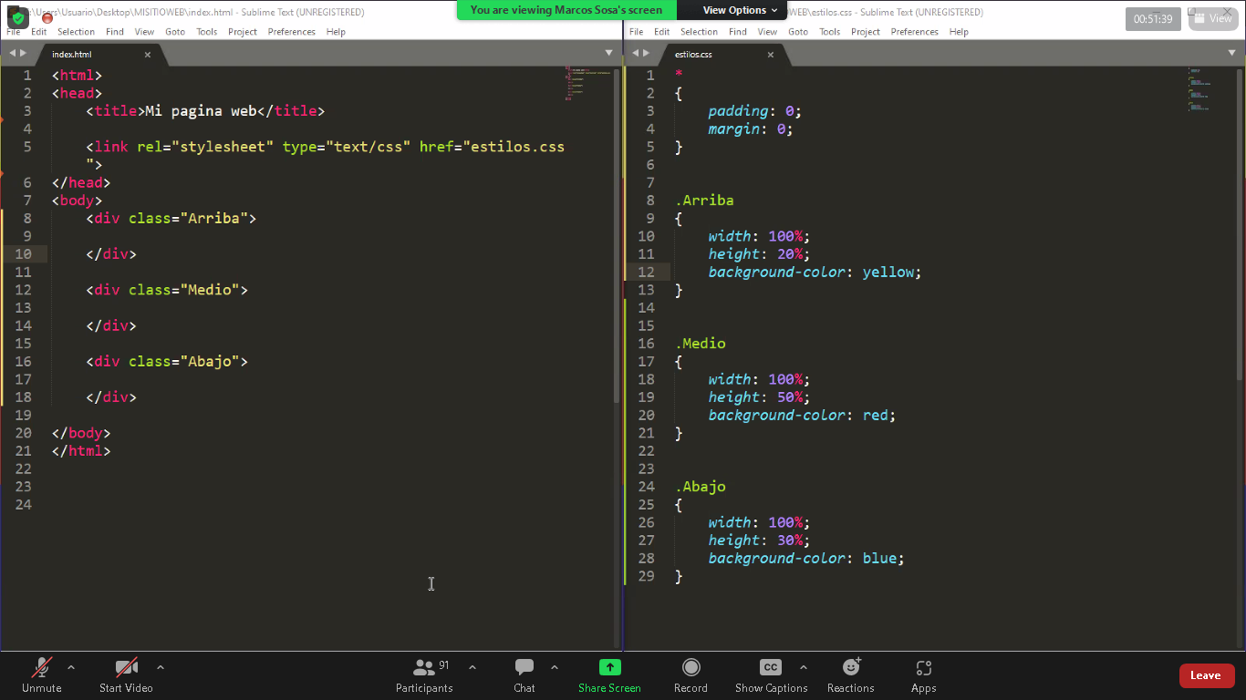

Para mover y posicionar elementos

Padding: crear un espacio adentro de un contenedor, tiene 4 valores principales, UP DOWN LEFT ROGHT

Border: bordes alrededor de un contenedor, se puede poner margin top bottom, editar el grosor con 20px por ejemplo, ponner diferentes tipos de borders. Hay que poner el formato SOLID, DOTTED, etc...

Margin: espacio en blanco entre bloques,

.CuadroA

{

width: 180px;

height: 100px;

background-color: green;

border: 10px dotted red;

margin-top: 30px;

}

Elemento en lineas:

Es para poner uno al lado del otro, no como venimos haciendo uno abajo del otro.

Display:

Inlineblock: brinda la posibilidad de bloquear y poner uno al lado del otro sin tener inconvenientes<html>

<head>

<title>Clase 4 CSS</title>

<meta charset="utf-8">

<link rel="stylesheet" type="text/css" href="style.css">

</head>

<body>

<div class="Arriba">

</div>

<div class="Medio">

<div class="izq">

</div>

<div class="centro">

</div>

<div class="der">

</div>

</div>

<div class="Abajo">

</div>

</body>

*

{

padding: 0;

margin: 0;

}

.Arriba

{

width: 100%;

height: 20%;

background-color: red;

}

.Medio

{

width: 100%;

height: 20%;

background-color: blue;

}

.Abajo

{

width: 100%;

height: 20%;

background-color: yellow;

}

.izq

{

background-color: pink;

width: 33%;

height: 100%;

float: left;

}

.centro

{

background-color: green;

width: 33%;

height: 100%;

display: inline-block;

}

.der

{

background-color: purple;

width: 33%;

height: 100%;

float: right;

}

**Positions**

Se encarga de decir donde se posicionaran los elemtos. Hay dos tipos de posiciones:

Relativas: Debemos especificar la posicion relativa a su posicion natural.

Absolutas:

Estaticas: vienen por defecto

.cajaverde

{

width: 200px;

height: 200px;

background-color: green;

position: relative;

top: 50px;

left: 400px;

}

.cajaroja

{

width: 200px;

height: 200px;

background-color: red;

}

**Preentrega**

Hacer un sitio web:

1. Prototipo de pagina HTML para pc de escritorio – Paint, Balsamiq. Una imagen en PDF

2. Se piden 2 inicio y contactos, lo importante es que se linken las dos paginas, que de contacto vaya a inicio y de inicio vaya acontacto

3. Entregar una carpeta en drive y cargar todo ahi. Poner entregar.

4. CSS estilo a una sola pagina no mas al index por ejemplo.

5. Index, una carpeta para el css, otra para las imagenes,